附件：
专业测试通知单打印操作手册

- 登录个人查询页面
1.查询网址：https://sschzy87zq.jiandaoyun.com/q/6979c2525438afc976197446
查询二维码：
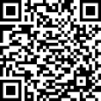

- 查询页面
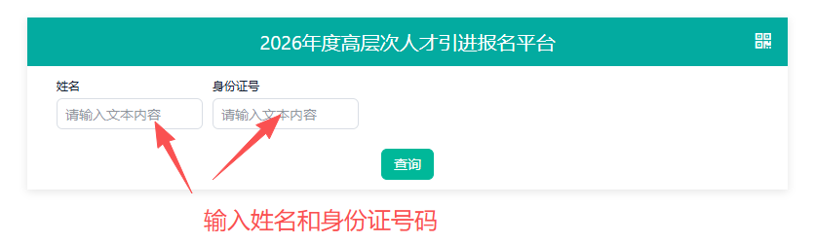

- 进入打印页面
- 进入个人信息页面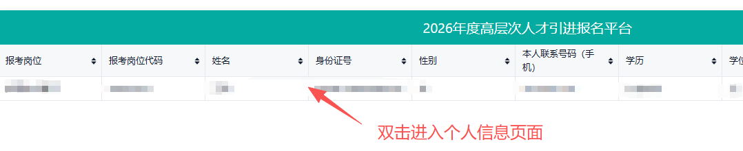
- 进入打印页面
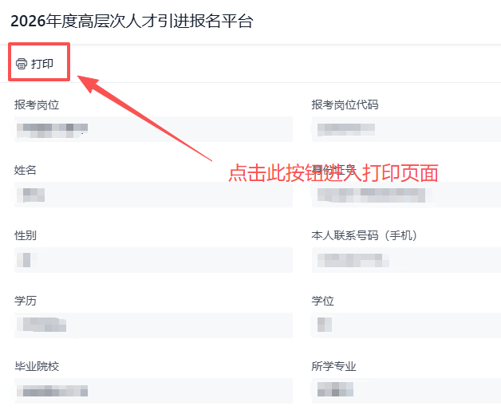
- 打印《专业测试通知单》
